الباب الخامس

البرمجة الخطية
Linear Programming
مقدمة
تطبيقات البرمجة الخطية
مفاهيم اساسية
الحل الهندسي للبرامج الخطية
الخوارزمية المبسطة Simplex Algorithm
التحليل الزمنى للخوارزمية
مثال Klee –Minty
حالات خاصة لمسائل البرمجة الخطية

مقدمة

تعرف البرمجة الرياضية بأنها العلم الذي يبحث فى تحديد القيمة العظمى أو الصغرى لدالة محددة تسمى دالة الهدف objective function، والتى تعتمد على عدد نهائى من المتغيرات ، هذه المتغيرات قد تكون مستقلة عن بعضها، أو قد تكون مرتبطة مع بعضها بما يسمى القيود constraints.
- بفرض أن دالة الهدف وجميع دوال القيود هى دوال خطية ، فيطلق على هذا النظام البرمجة الخطية Linear Programming.
- البرمجة الخطية تسمى برمجة صحيحة Integer Programming إذا كانت المتغيرات عبارة عن أعداد صحيحة.
- بفرض أن دالة الهدف أو القيود أو كلاهما هى دوال غير خطية ، فيطلق على هذا النظام البرمجة الغير الخطية Non-Linear Programming.

ظهرت البرمجة الخطية عام 1947م وبالأخص بعد الحرب العالمية الثانية على يد عالم الرياضيات George B. Dantzig الذي كان يعمل خبيرا فى الجيش الأمريكي، وفى عام 1949م نشر جورج دانزيج الطريقة المبسطة Simplex Algorithm لحل البرامج الخطية ( المسائل الخطية )، ومنذ هذا الوقت انهالت الاسهامات فى تحسين حل البرامج الخطية بطرق جديدة.
ومع أن الطريقة المبسطة Simplex Method لحل البرامج الخطية تعتبر خوارزمية آسية Exponential time algorithm بواسطة Klee- Minty ، ومع ذلك تعتبر هذه الطريقة من أفضل 10 خوارزميات فى الرياضيات على الإطلاق، لماذا ؟
لأن فى الحقيقة الطريقة المبسطة وجدت لحل مسائل حياتية واقعية Real world Problems ويكون سلوك الخوارزمية المبسطة سلوك كثيرة الحدود فى الزمن Polynomial time Algorithm فى حل مثل هذه المسائل ، ونادرا أن تقابلنا فى الواقع مسائل Klee – Minty .

تطبيقات البرمجة الخطية

تتمثل تطبيقات البرمجة الخطية غالبا فى المسائل الإقتصادية والمسائل الهندسية علاوة على مسائل العلوم الأساسية ( كيمياء ، وفيزياء ، ورياضيات ).

مسألة توزيع الموارد The Resource Allocation Problem

يقوم مصنع بانتاج نوعين من المنتجات : كراسي Chairs وتربيزات Tables ليحقق المصنع ربح Profit 40 دولار لكل كرسي و50 دولار لكل تربيزة.
يحتاج الكرسي الواحد لإنتاجه :
2 ساعة عمل بشرية man-hours
3 ساعة عمل للماكينة machine – hours
1 وحدة خشب Wood
بينما تحتاج التربيزة الواحدة لإنتاجها :
2 ساعة عمل بشرية man-hours
1 ساعة عمل للماكينة machine – hours
4 وحدة خشب Wood
والمتوفر لدى المصنع التالى يوميا :
60 ساعة عمل بشرية man-hours
75 ساعة عمل للماكينة machine – hours
84 وحدة خشب Wood
كيف ينبغي توزيع الموارد ( man – hours , machine – hours ,wood )
لتحقيق أكبر ربح ؟
الحل :
بفرض ان c عدد الكراسي ، t عدد التربيزات التى تنتج يوميا، ومن ثم نستطيع تحويل المسألة إلى النموذج الرياضي التالي :
حيث أن الحدود ، .
الدالة تمثل الربح ، وحالة القيود man–hours, machine–hours ,wood
لا يجوز أن تتعدى المتاح يوميا من الموارد ، والحدود توضح أن المصنع لايمكن ان ينتج عددا سالبا من الكراسي أو من التربيزات. ونجد ان حل مسألة توزيع الموارد على النحو التالي :
مسألة الخلط The Blending Problem

تريد شركة تغذية إعداد كيس غذائى للحيوانات يحتوى على كميات معينة من الفيتامينات على النحو التالى 120 وحدة من البروتين ، 80 وحدة من الكالسيوم. وللعلم أن الذرة corn يحتوى على 10 وحدات بروتين و 5 وحدات كالسيوم فى الكيلو جرام ، والسماد يحتوى على 2 وحدة بروتين و5 وحدات كالسيوم للكيلو جرام. بفرض ان تكلفة الكيلو جرام للذرة هو 8 جنية وتكلفة الكيلو جرام سماد هو 4 جنية، فكم يتكلف الكيس الغذائى بحيث يحتوى على الكميات المطلوبة ويكون بأقل تكلفة؟
الحل:
بفرض أن c هو عدد الكيلو جرامات للذرة فى الكيس الغذائى الواحد وعدد الكيلو جرامات للسماد هو b فى الكيس الغذائى الواحد. ومن ثم يمكننا تحويل المسألة إلى النوذج الرياضى التالى :
حيث أن الحدود ، .
يلاحظ أن نريد تقليل الدالة إلى أقل قيمة لها وهى تمثل تكلفة الكيس الغذائى ومن المؤكد أن القيود تمثل الحد الدنى من كميات البرتين والكالسيوم المطلوب توافرهم للكيس الغذائى.
ونجد ان حل مسألة توزيع الموارد على النحو التالي :
الحل الهندسي لمسائل البرمجة الخطية:
سنعالج فى هذا القسم حل البرامج الخطية البسيطة بطريقة هندسية ، وهذه الطريقة سوف تساعد على فهم البرنامج الخطى وطريقة حله.
مثال :
لدينا البرنامج الخطى لمسألة توزيع الموارد الذي شرحناه أعلاه :
حيث أن الحدود ، .
فى البداية نحدد منطقة الحلول المسموح بها feasible solutions وهى تلك التى تحقق المتباينات أو شروط البرنامج الخطى. لتحديد منطقة الحلول المسموح بها نرسم تلك المتباينات فنحصل على الشكل التالى :
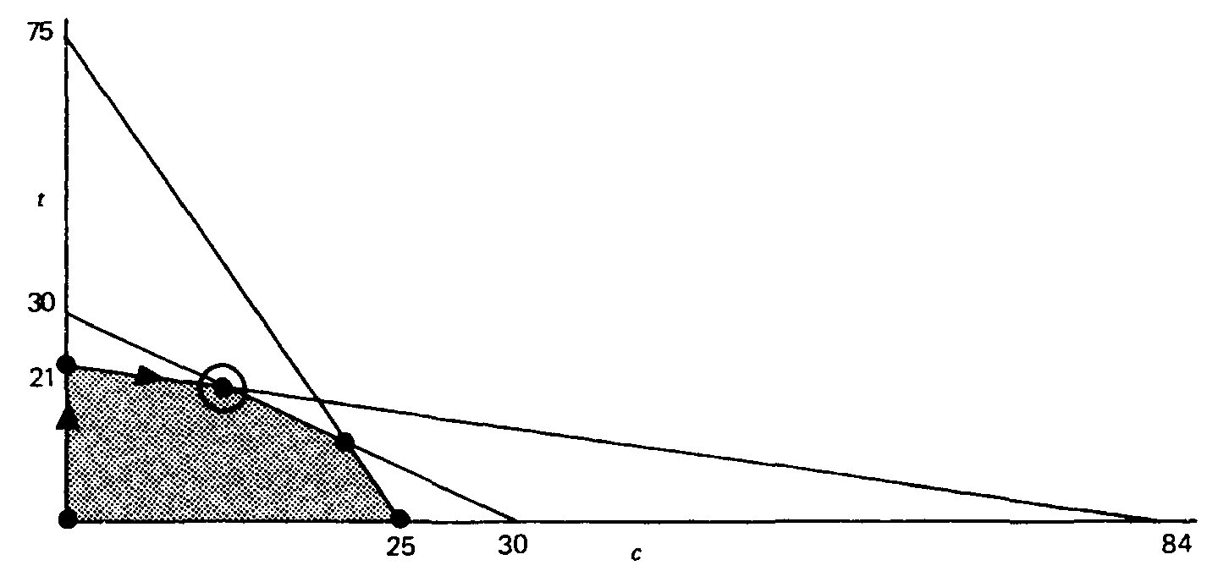
شكل : المنطقة المظللة هى منطقة الحلول المسموح بها لمسألة توزيع الموارد

إن المنطقة المظللة هى منطقة الحلول المسموح بها. و القيود الثلاثة المتمثلة فى المتباينات الثلاثة تمثل المنطقة الواقعة أسفل المستقيمات .
لاحظ أن كل قيد من قيود البرنامج الخطي يمثل نصف فضاء. ومنطقة الحلول المسموح بها هى عبارة عن تقاطع أنصاف الفضاءات الممثلة لتلك المتباينات وهى منطقة مضلعة.
إن الحل الأمثل هو الحل الذي يحقق جميع شروط البرنامج الخطى ( أى أنه حل مسموح به ) تكون قيمة دالة الهدف عنده أقل ما يمكن. للحصول على الحل الأمثل نرسم المستقيم الممثل لدالة الهدف ذات القيمة الصفرية ( يمر بنقطة الأصل ) ثم نأخذ مستقيمات موازية له تتحرك فى اتجاه المتجه c على أن لا تغادر هذه المستقيمات المنطقة المسموح بها ، وبذلك نكون قد حصلنا على الحل الأمثل عند تقاطع المستقيمين الأول والثالث عند النقطة (12,18 ) وهى أحدى النقاط الحدية الأربعة.
مفاهيم أساسية Basic Concepts

فى هذا القسم نقدم بعض المفاهيم الأساسية التى سوف نستخدمها عادة فى حل النماذج الخطية.
الصياغة القياسية للبرنامج الخطى Standard Form for Linear Programming
لا حظنا من النماذج السابقة أن الغرض من البرمجة الخطية هو إيجاد القيمة الصغرى أو العظمى لدالة خطية ( تدعى دالة الهدف ) تخضع متغيراتها لشروط خطية على شكل متباينات أو معادلات. ومهما اختلفت صياغة البرنامج الخطى فإنه يمكن التعبير عنه فى كل الحوال بالصياغة القياسية الآتية :
حيث أن ، i = 1, 2, 3, … , n
ونعنى بأن النظام الخطى أعلاه هو نظام من المعادلات الخطية فى الصورة القياسية ، والمعاملات هى أعداد ثابتة ، بينما هى المتغيرات التى يراد تعيينها . ومن الممكن التعبير عن الصياغة القياسية للنظام الخطى أعلاه بشكل مختصر على النحو التالى :
ملاحظة : إذا كانت دالة الهدف تعظيمي ( maximization ) فيمكن إعادتها إلى دالة هدف تصغيرية ( minimization ) وذلك بجعل .
مثال :
ليكن لدينا البرنامج الخطى التالى :
حيث أن الحدود ، .
الذي يمكن تحويله للبرنامج الخطى التالى :
حيث أن الحدود ، .
إن أعظم قيمة ل z تقابل أصغر قيمة لـ ، فأعظم قيمة لـ z تساوى سالب أصغر قيمة لـ . وللمسألتين الحل الأمثلى نفسه .
الأشكال الغير قياسية للبرنامج الخطى :

قبل الشروع فى دراسة المسألة المعروضة نود أن نستعرض أشكالا أخرى غير قياسية ونوضح كيفية إعادتها إلى الشكل القياسي :
المتغيرات المكملة the slack variables
إذا كان البرنامج الخطى مصاغا على الشكل التالى :
حيث أن ، i = 1, 2, 3, … , n
فإنه يمكن إعادته إلى الشكل القياسي ، وذلك بإدخال متغيرات جديدة
ندعوها متغيرات مكملة فتتحول المتباينات إلى معادلات مما يجعل عدد المجاهيل أكبر من عدد المعادلات ، وبالتالى لا يوجد حل وحيد لمجموعة المعادلات السابقة ، ويكون الشكل الجديد للبرنامج الخطى كما يلى :
حيث أن ، i = 1, 2, 3, … , n + m
المتغيرات الزائدة the surplus variables
هى حالة معاكسة للحالة السابقة ويكون البرنامج الخطى مصاغا على الشكل التالى :
حيث أن ، i = 1, 2, 3, … , n
فإنه يمكن إعادته إلى الشكل القياسي ، وذلك بإدخال متغيرات جديدة
ندعوها متغيرات زائدة فتتحول المتباينات إلى معادلات مما يجعل عدد المجاهيل أكبر من عدد المعادلات ، وبالتالى لا يوجد حل وحيد لمجموعة المعادلات السابقة ، ويكون الشكل الجديد للبرنامج الخطى كما يلى :
حيث أن ، i = 1, 2, 3, … , n + m
المتغيرات الحرة Free variables
إذا كان البرنامج الخطى مكتوبا بالصياغة القياسية إلا أن أحد المتغيرات لم يفترض فيه أن يكون غير سالب، أى أنه متغير حر ، فهناك طريقة لتحويل البرنامج الخطى إلى الصيغة القياسية نستعرضها فيما يلى :
يمكن استبدال المتغير بمتغيرين غير سالبين وذلك بأن نكتب
وبالتالى فإن البرنامج الخطى الآن ممثل بالمتغيرات الـ n+1 وهى :
وذلك بعد حذف وإضافة المتغيرين غير السالبين إلى البرنامج الخطى.

الخوارزمية المبسطة Simplex Algorithm ( طريقة الشكل الجدولى )
- نبدا بصياغة مسألة البرنامج الخطى بالشكل القياسي.
- نضع المعلومات الناشئة عن المسألة فى جدول، ونجعل السطر الأخير من الجدول يمثل دالة الهدف ونرمز للمعاملات فى الصفا لأخير بـ r_{j} ونسميها بمعاملات التكلفة النسبية.
- نكرر التالى :
- نعين المتغير الداخل entering variable إلى الأساس وذلك بفحص الأعداد الموجود فى الصف الأخير اللمثلة لـ r فإذا كانت جميعها ( ما عدا الرقم الأيمن ) موجبة أو أصفار حينئذ يعتبر الجدول نهائيا ونحصل منه على الحل الامثل، وإذا لم يكن الأمر كذلك فإننا نأخذ أصغر هذه الأعداد فى الاعتبار ونسمى عموده العمود المحوري ( وذلك إذا كانت دالة الهدف فى البرنامج الخطى دالة تخفيض ).
- نعين المتغير الخارجleaving variable من الأساس حسب الصيغة التى تسمى ratio test وبناء على أصغر النسب الناشئة عن قسمة أعداد العمود الأيمن على الأعداد الموجبة المقابلة لها فى العمود المحدد الذى تم تعينه فى الخطوة السابقة وبذلك نكون حددنا الصف المحورى ، وهو مقابل للعنصر الذى يغادر الأساس، وإذا لم نجد فى العمود المحورى عددا موجبا فذلك يعنى أن المسألة غير محدودة
- نجرى العمليات المحورية
- نقسم كل عدد من أعداد الصف المحورى على العنصر المحورى pivot element ( العنصر المحورى هوتقاطع الصف المحورى مع العمود المحورى ).
- نطرح مضاعفات مناسبة للصف المحوري الجديد من أعداد الصفوف الأخرى، كى يصبح كل عنصر من العمود المحورى ( ما عدا العنصر المحورى ) مساويا الصفر .

مثال :
حل البرنامج الخطى التالى بطريقة السمبلكس :
أولا : نبدأ بصياغة البرنامج الخطى للمسألة إلى الشكل القياسي بإدخال المتغيرات المكملة التالية كالتالى :
ثانيا : نضع المعلومات الناشئة عن المسألة فى الجدول التالى :
1 | 0 | 1 | 3 | -2 | 2 | x₄
1 | 1 | 0 | -2 | -1 | 1 | x₅
0 | 0 | 0 | 5 | 3 | -3 | z

ثالثا ورابعا : بالبحث فى دالة الهدف نجد أن أصغر الأعداد هو العدد -3 المقابل للمتغير x₁ ومن ثم يكون المتغير x₁ هو المتغير الداخل للأساس entering variable وبإجراء اختبار القسمة ratio test نجد أن {1/1 , 1/2 } فنجد أقل نسبة هى 1/2 المقابلة للمتغير x₄ ومن ثم نجد أن المتغير الخارج من الأساس leaving variable هو x₄ وبالتالى يكون العنصر المحورى pivot element هو العدد 2 .
خامسا : نجرى العمليات المحورية بحيث يكون العنصر المحورى يساوى واحد صحيح والعناصر التى تقع تحته والتى تقع فوقه ( إن وجدت ) تكون مساوية صفرا على النحو التالى :

0.5 | 0 | 0.5 | 1.5 | -1 | 1 | x₁
0.5 | 1 | -0.5 | -3.5 | 0 | 0 | x₅
1.5 | 0 | 1.5 | 9.5 | 0 | 0 | z

ومن ثم بالبححث مرة أخرى فى عناصر دالة الهدف تجد أنها جميعها غير سالبة ومن ثم نجد أن دالة الهدف تصبح z = 1.5 حيث أن x₁ = 0.5 ،0.5 = x₅ .
مثال :
حل البرنامج الخطى التلى بطريقة السمبلكس :
أولا : نبدأ بصياغة البرنامج الخطى بالشكل القياسي فندخل المتغيرات الإضافية لنحصل على البرنامج الخطى التالى :
ثانيا نضع المعلومات الناشئة عن المسألة فى الجدول التالى :

x₅ | 2 | 3 | 5 | 1 | 1 | 0 | 0 | 0 | 24
x₆ | 5 | 2 | 1 | 3 | 0 | 1 | 0 | 0 | 32
x₇ | 8 | 5 | 6 | 10 | 0 | 0 | 1 | 0 | 64
x₈ | 3 | 6 | 9 | 12 | 0 | 0 | 0 | 1 | 81
z | -10 | 32 | 48 | 54 | 0 | 0 | 0 | 0 | 0

ثالثا ورابعا : حيث أن دالة الهدف فى البرنامج الخطى هى دالة تعظيم maximization problem فإن المتغير الداخل إلى الأساس ، وهو المتغير المقابل لأكبر الأعداد الموجبة فى الصف الأخير ( أى صف دالة الهدف ) وبذلك يكون x₄ وبعد ذلك نتبع نفس الخطوات المذكورة فى خوارزمية السمبلكس للمثال السابق . وبقسمة كل عنصر من عناصر العمود الأيمن على العناصر الموجبة فى العمود المحورى نحصل على المجموعة التالية :
{24/1, 32/3, 64/10, 81/ 12 } = {24, 10.67, 6.4, 6.75 }
ويكون الصف المقابل لأصغر هذه الأعداد هو الصف المحورى ومن ثم يكون العنصر المغادر للأساس هو x₇ والعدد الناتج من تقاطع الصف المحورى والعمود المحورى يعتبر هو العنصر المحور ( 10 ) . لاحظ أن الحل يكون أمثليا عندما تكون جميع العداد الموجود فى الصف الآخير ( صف دالة الهدف ) غير موجبة ، لأن دالة الهدف هنا دالة تعظيمية.
خامسا : نجرى العمليات المحورية فنحصل على الجدول التالى :
x₅ | 1.2 | 2.5 | 4.4 | 0 | 1 | 0 | -0.1 | 0 | 17.6
x₆ | 2.6 | 0.5 | -0.8 | 0 | 0 | 1 | -0.3 | 0 | 12.8
x₄ | 0.8 | 0.5 | 0.6 | 1 | 0 | 0 | 0.1 | 0 | 6.4
x₈ | -6.6 | 0.0 | 1.8 | 0 | 0 | 0 | -1.2 | 1 | 4.2
z | -53.2 | 5.0 | 15.6 | 0 | 0 | 0 | -5.4 | 0 | -345.6

فيكون الحل الناتج هو
وحيث أنه لا يزال هناك عنصر فى الصف الأخير قيمته موجبة فإننا نعاود الخطوات السابقة فيكون العنصر المحوري هو 1.8 . ثم بعد إجراء العمليات المحورية نحصل على الجدول التالى:
x₅ | 17.33 | 2.5 | 0 | 0 | 1 | 0 | 2.83 | -2.44 | 7.33
x₆ | -0.33 | 0.5 | 0 | 0 | 0 | 1 | -0.83 | 0.44 | 14.67
x₄ | 3.0 | 0.5 | 0 | 1 | 0 | 0 | 0.5 | -0.33 | 5.0
x₃ | -3.67 | 0.0 | 1 | 0 | 0 | 0 | -0.67 | 0.56 | 2.33
z | 4.0 | 5.0 | 0 | 0 | 0 | 0 | 5.0 | -8.67 | -382.0

فيكون الحل الناتج هو
وحيث أنه لا يزال هناك عنصر فى الصف الأخير قيمته موجبة فإننا نعاود الخطوات السابقة. لاحظ أن هناك عمودين فى كل منهما قيمة معامل التكلفة r_{i} = 5.0 ولنختر العمود الأول المقابل للمتغير x₂ ، أى أن x₉ هو المتغير الداخل إلى الأساس، ويكون العنصر المحوري هو 2.5، لأننا نختار اقل نسبة فى النسب التالية
{ 7.33 /2.5 , 14.67/ 0.5 , 5.0 / 0.5} = {2.9, 29.3, 10.0 }
ثم بعد إجراء العمليات المحورية نحصل على الجدول التالي :
x₂ | 6.933 | 1 | 0 | 0 | 0.4 | 0 | 1.133 | -0978 | 2.933
x₆ | -3.8 | 0 | 0 | 0 | -0.2 | 1 | -1.4 | 0.93 | 13.2
x₄ | -0.467 | 0 | 0 | 1 | -0.2 | 0 | -0.067 | 0.156 | 3.533
x₃ | -3.67 | 0 | 1 | 0 | 0.0 | 0 | -0.67 | 0.56 | 2.33
z | -30.67 | 0 | 0 | 0 | -0.2 | 0 | -0.67 | -3.78 | -396.67

وبما أن جميع الأعداد فى الصف الأخير غير موجبة فيكون الحل الأمثل هو كما يلى :

ملاحظات حول تعقد الخوارزمية المبسطة Simplex Algorithm

تحليل زمن تنفيذ الخوارزمية المبسطة معقد للغاية لندرة النتائج المتاحة. لا يعرف أحد " أو بمعنى أدق لم يخرج علينا عالم في البرمجة الخطية ويخبرنا بأفضل إستراتيجية محورية لاختيار العنصر المحوري " ولأنه لا توجد نتائج تخبرنا بعدد الخطوات المتوقعة لفئة معينة من مسائل البرمجة الخطية.
من الممكن إنشاء أمثلة اصطناعية ( نادرة الحدوث في حياتنا اليومية ) لزمن تنفيذ الخوارزمية المبسطة كدالة آسية في عدد المتغيرات ، ومن هذه الأمثلة أمثلة Klee – Minty والتي سوف نعرضها لاحقا .
ومع أن تعقد الخوارزمية المبسطة هو دالة آسية في عدد المتغيرات ومع ذلك تعتبر هذه الخوارزمية من أفضل 10 خوارزميات في الرياضيات والحاسب الآلي لكون سلوكها يسلك مسلك الخوارزميات كثيرة الحدود في عدد المتغيرات لحل المسائل الحياتية أما عن كون أمثلة Klee – Minty فهي نادرة الحدوث في الواقع.
ملحوظة : فعلى من يتصدى للبحث العلمي مستخدما الطريقة المبسطة Simplex Method للحصول على نتائج جديدة وجيدة فعلية أن يقوم بتصنيف مسائل البرمجة الخطية إلى فئات ويجرى عليها طرقه البحثية ( استراتيجيات محورية مختلفة لتعين العنصر المحوري ) وتسجيل نتائجه.

مسائل Klee - Minty

فى عام 1973 اثبت كل من Victor Klee and George J. Minty أن الخوارزمية المبسطة ليست خوارزمية كثيرة حدود فى الزمن ولكنها خوارزمية آسية وإليك القاعدة التالية التى توضح ذلك :
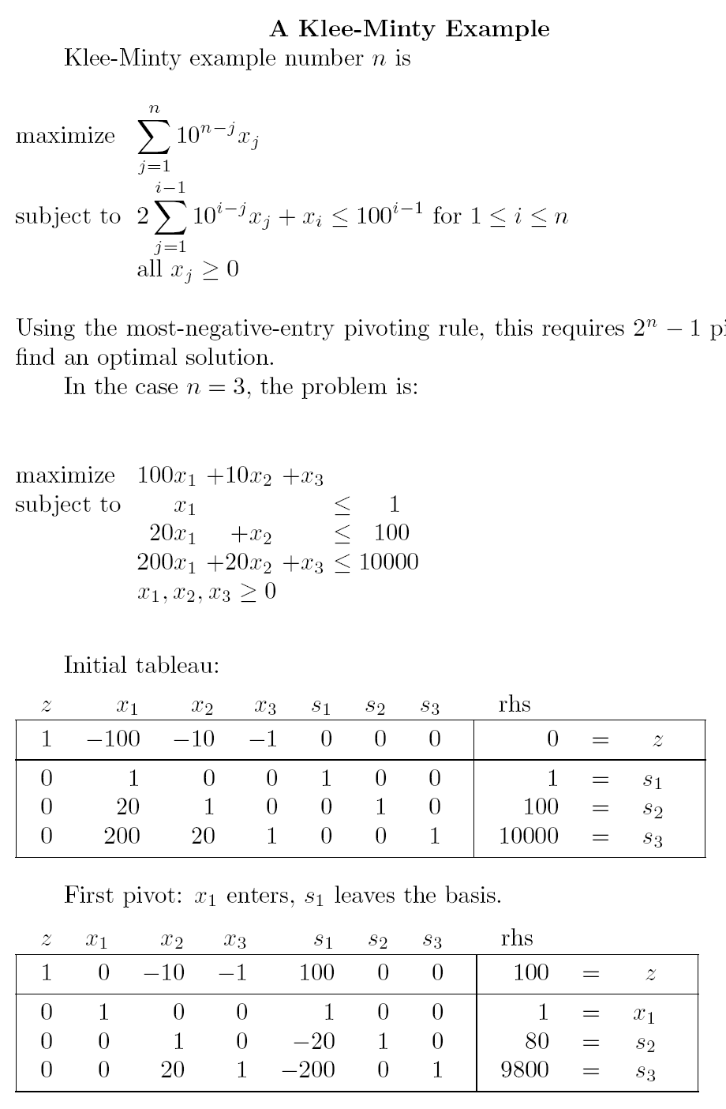

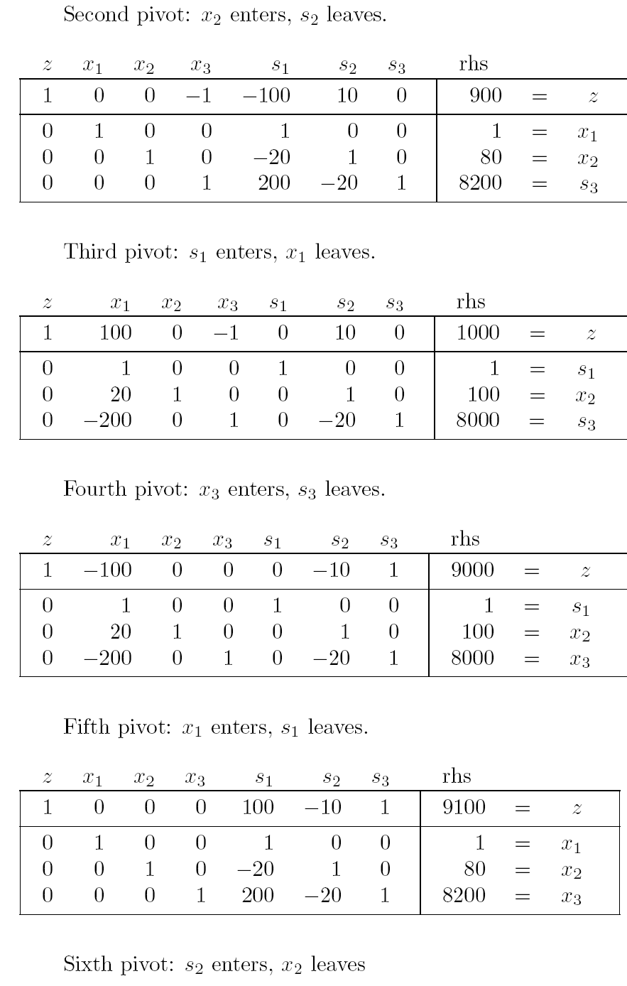
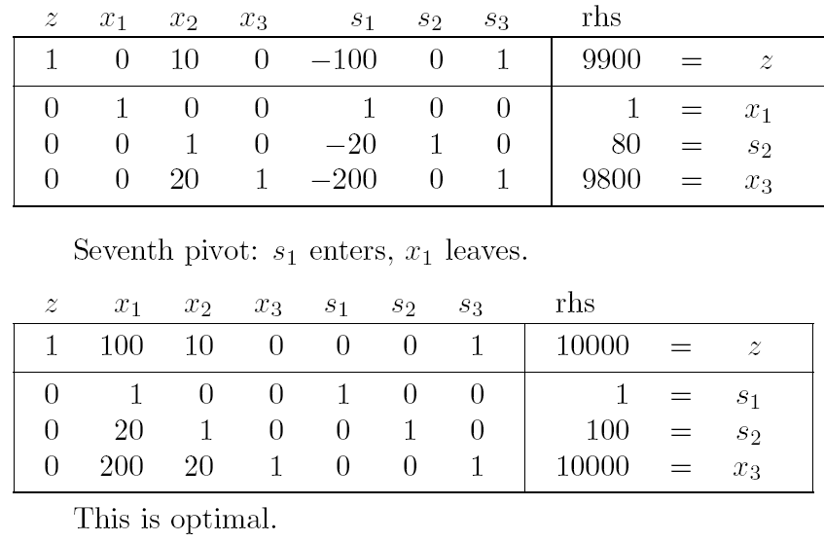

حالات خاصة لمسائل البرمجة الخطية Special Cases

1-عدم وحدانية الحل Multiple optimal solutions
إذا كانت جميع الأعداد فى الصف الأخير غير سالبة وكان هناك قيمة صفرية مقابلة لمتغير غير أساسي، فإن ذلك يعنى أن هناك أكثر من حل أمثلى ، أى أن الحل غير وحيد.
2- دالة الهدف غير محدودة Unbounded objective function
إذا كانت جميع الأعداد فى العمود المحوري غير موجبة فإن دالة الهدف غير محدودة .
3- حالة الحل الغير منتظم Degenerate Solution
وغالبا تنتج هذه الحالة عندما نحصل على نسب فى اختبار النسبة Ratio Test مساوية للصفر. وغالبا فى هذه الحالة يكون لدينا وفرة وزيادة فى القيود وربما للتغلب على هذه المشكلة يمكننا حذف مجموعة من القيود الزائدة.
4- حالة الدوران Cycling
فى حالات نادرة جدا فإن حالة الحل الغير منتظم قد تؤدى إلى دوران Cycling.
وهذا يحدث عندما يكون هناك أكثر من متغير مغادر للأساس. وقد تغلب عليها بلاند Bland عام 1977م أن قاعدته البسيطة تمنع حدوث ظاهرة الدوران. وتتلخص هذه القاعدة على التالي : بفرض أن لدينا أكثر من متغير مغادر للأساس فيتم الاختيار على أساس أقل دليل للمتغيرات .

